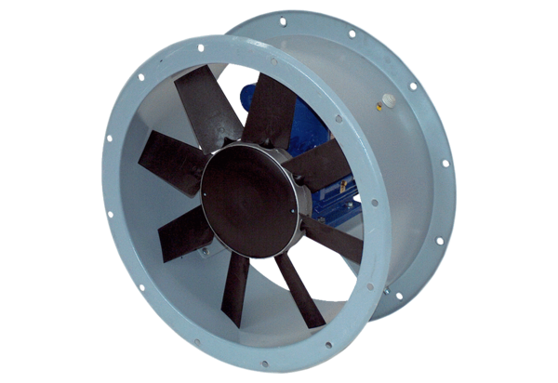Osiowy wentylator kanałowy DAR 90/4-1 ExOpakowanie jednostkowe: 1 sztukaAsortyment: C
Numer artykułu: 0073.0363Producent: MAICO

